Разучивание песни «Родная моя сторона»
музыка и слова Т. Кривовой
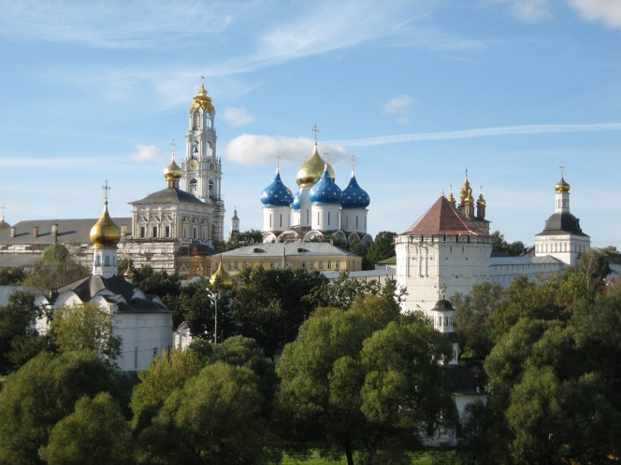 | 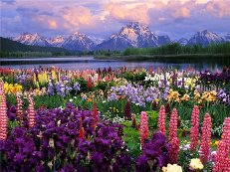 |  | 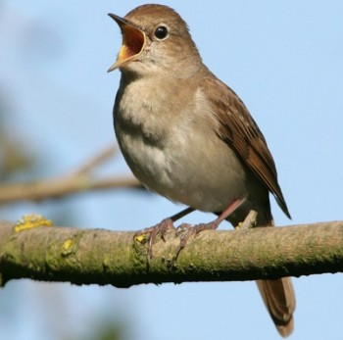
Есть у каждого сторонка любимая | Красотой своею неповторимая | Там теплее и добрей светит солнышко | И на зореньке поют соловьи
1 куплет

Припев:
 | 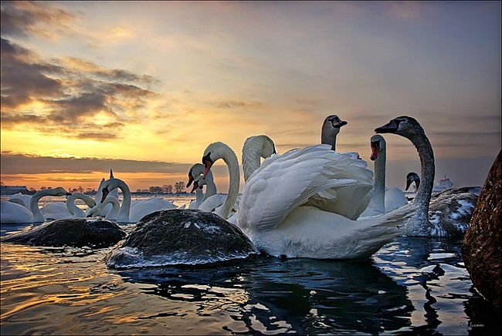 | 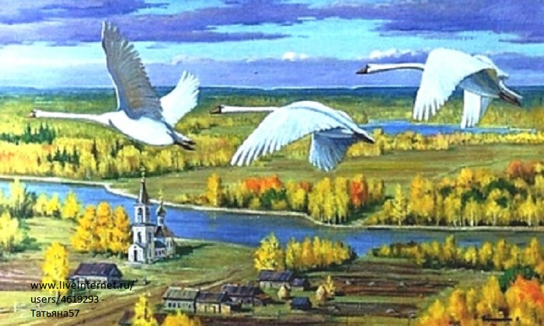 | 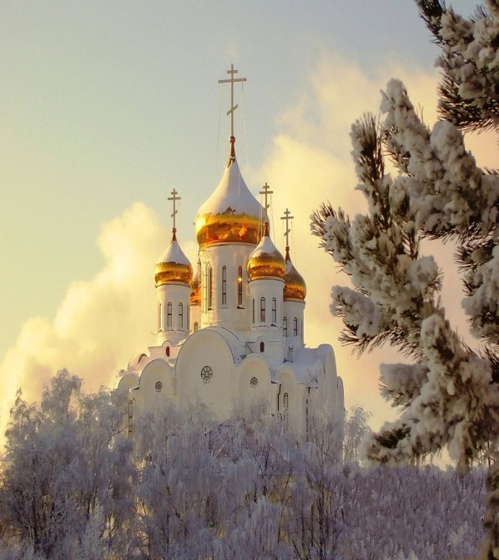
Улетают за моря  гуси - лебеди | Собираются в чужие края | Только мне милее сердцу родимая | Ненаглядная Россия моя!

2 куплет
 | 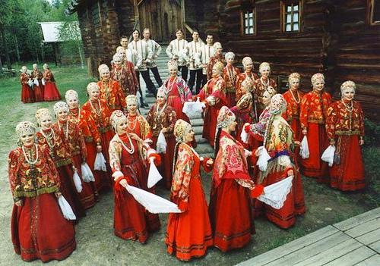 | 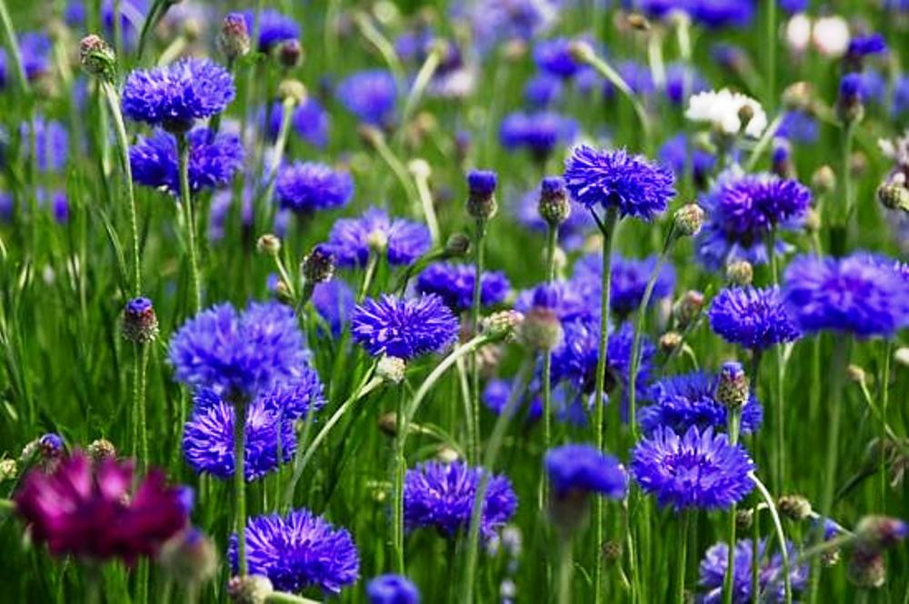
Я люблю твои озера зеркальные | Песни русские, немного печальные | Я люблю твои поля васильковые | И в березовых платочках леса

Припев:

Улетают за моря  гуси - лебеди | Собираются в чужие края | Только мне милее сердцу родимая | Ненаглядная Россия моя!

